**取　扱　注　意**

**令和３年１１月３０日　午後２時３０分**

**総務省統計局　公表予定**

令和２年国勢調査

人口等基本集計

秋田県の要約

この結果は、令和２年10月1日現在で実施された「令和２年国勢調査」の人口等基本集計結果（令和３年11月30日総務省統計局公表）から秋田県分を取りまとめたものです。

全国結果は総務省統計局ホームページを御覧ください。

総務省統計局ホームページ　https://www.stat.go.jp/data/kokusei/2020/kekka.htm

**○人口等基本集計とは**

人口等基本集計は、全ての調査票を用いて市町村別の人口、世帯、住居に関する結果及び外国人、高齢者世帯、母子・父子世帯、親子の同居等に関する結果について集計した確定値です。

（例）　男女・年齢・配偶関係別人口、世帯の家族類型別世帯数、住居の種類別世帯数、高齢者のいる世帯数、母子・父子世帯数、親子が同居している世帯数、外国人人口、外国人のいる世帯数など。

**○利用上の注意**

本文及び図表の割合や増減率の数値は、小数点以下第２位を四捨五入しています。このため、割合においては合計と内訳の計は必ずしも一致しません。また、割合は特に注記のない限り、分母から不詳を除いて算出し、又は不詳補完値より算出しています。

令和３年１１月

秋田県企画振興部調査統計課

**目　　　　次**

Ⅰ　人口と男女別人口　・・・・・・・・・・・・・・・・・・・・・・・・　１

Ⅱ　年齢別人口　・・・・・・・・・・・・・・・・・・・・・・・・・・・　２

Ⅲ　配偶関係の状況　・・・・・・・・・・・・・・・・・・・・・・・・・　３

Ⅳ　世帯の状況　・・・・・・・・・・・・・・・・・・・・・・・・・・・　５

Ⅴ　高齢者世帯の状況　・・・・・・・・・・・・・・・・・・・・・・・・　７

Ⅵ　住居の状況　・・・・・・・・・・・・・・・・・・・・・・・・・・・　９

Ⅶ　外国人の状況　・・・・・・・・・・・・・・・・・・・・・・・・・・　11

Ⅷ　市町村別の状況　・・・・・・・・・・・・・・・・・・・・・・・・・　12

（参考）令和２年国勢調査の主な集計表公表予定（総務省統計局による）・・・　20

**用語の解説**

**人口**

国勢調査における人口は「常住人口」であり、常住人口とは調査時に調査の地域に常住している者をいいます。「常住している者」とは、当該住居に３か月以上にわたって住んでいるか、又は住むことになっている者をいい、３か月以上にわたって住んでいる住居又は住むことになっている住居のない者は、調査時現在にいた場所に「常住している者」とみなしています。

**世帯の種類**

　国勢調査では、「世帯」を「一般世帯」と「施設等の世帯」の２種類に区分しています。

　「一般世帯」とは、「施設等の世帯」以外の世帯をいいます。

　「施設等の世帯」とは、学校の寮・寄宿舎の学生・生徒、病院・療養所などの入院者、社会施設の入所者、自衛隊の営舎内・艦船内の居住者、矯正施設の入所者などから成る世帯をいいます。

**配偶関係**

　配偶関係は、届出の有無にかかわらず、実際の状態により次のとおり区分しています。「未婚」はまだ結婚したことのない人、「有配偶」は妻又は夫のある人、「死別」は妻又は夫と死別して独身の人、「離別」は妻又は夫と離別して独身の人をいいます。

**住居の種類**

　住居の種類は、一般世帯を「住宅」と「住宅以外」の２種類に区分しています。

　「住宅」とは、一つの世帯が独立して家族生活を営むことができる建物をいいます。

　「住宅以外」とは、寄宿舎･寮、病院・学校・旅館・会社・工場･事務所などの建物をいいます。

　詳しくは総務省統計局ホームページ『令和２年国勢調査　調査結果の利用案内－ユーザーズガイド－』を参照してください。

　https://www.stat.go.jo/data/kokusei/2020/kekka/sankou.html

**○　人口は95万9,502人（令和2年10月1日現在）、90年ぶりに100万人を割る**

**○　平成27年から6万3,617人減少（6.2％減）、減少率は５回連続で全国最大**

Ⅰ　人口と男女別人口

　国勢調査による令和2年10月1日現在の人口は、95万9,502人であり、前回調査の平成27年と比べると6万3,617人（6.2％）減少している。これにより、昭和５年調査以来90年ぶりに100万人を割った。また、昭和60年調査以降８回連続で人口減少となり、減少率は平成12年調査以降５回連続で全国最大となった。

　人口を男女別にみると、男性が45万2,439人、女性が50万7,063人で、女性が5万4,624人多く、人口性比（女性100人に対する男性の比率）は89.2となり、平成27年と比べると0.7の増加となった。（図１、表１を参照）

**図１　人口と人口増減率の推移（大正９年～令和２年）〔秋田県〕**

※　外国人を含む。

| ・自然動態は、出生数が平成27年の5,988人から令和２年には4,508人に減少するとともに、死亡数は14,909人から15,520人に増加しており、自然増減は△8,921人から△11,012人と減少数が拡大している。  ・社会動態は、新型コロナウイルス感染症の影響もあるものと推測されるが、転入者数が平成27年の12,959人から令和２年には11,899人に減少したものの、転出者数も17,748人から14,809人に減少したことから、社会増減は△4,789人から△2,910人と減少数が縮小している。  （「秋田県年齢別人口流動調査報告書」より） |
| --- |

〈ポイント〉

Ⅱ　年齢別人口

**○　15歳未満人口は12.7％減、人口に占める割合は10.4％から9.7％に低下**

**○　15～64歳人口は11.3％減、割合は55.8％から52.8％に低下**

**○　65歳以上人口は4.2％増、割合は33.8％から37.5％に上昇、３回連続で全国最大**

　人口を年齢３区分別にみると、15歳未満人口は９万2,855人、15～64歳人口は50万6,960人、65歳以上人口は35万9,687人となっており、人口に占める割合は、それぞれ9.7％、52.8％、37.5％となり、15歳未満人口の人口に占める割合は、初めて10％を下回った。また、65歳以上人口の割合は、初めて35％を超えて、平成22年調査以降、３回連続で全国最大となった。

　平成27年と比べると、15歳未満人口の割合が12.7％（0.7ポイント）、15～64歳人口の割合が11.3％（3.0ポイント）それぞれ減少しており、65歳以上人口の割合は4.2％（3.7ポイント、全国最大）増加している。（図２、表２を参照）

**図２　年齢（３区分）別人口と割合の推移（大正９年～令和２年）〔秋田県〕**

※　昭和15年は、朝鮮、台湾、樺太及び南洋群島以外の国籍の外国人を除いている。

※　平成27年及び令和２年の実数は不詳補完値による。なお、平成27年及び令和２年の割合は不詳補完値により、平成22年以前の割合は分母から不詳を除いて算出。

〈ポイント〉

| ・出生数の減少や10歳代後半から20歳代前半にかけての社会減の影響などにより、15歳未満と15～64歳の人口と割合は減少傾向にある一方、65歳以上の人口と割合は増加傾向にある。 |
| --- |

**○　「有配偶」の割合は減少、「未婚」の割合は横ばい、「死別」、「離別」の割合は増加傾向**

**○　「有配偶」の割合が「未婚」の割合を超えるのは、男性で35～39歳以上、女性で30～34歳以上**

Ⅲ　配偶関係の状況

男女別15歳以上人口を配偶関係別にみると、男性は「未婚」が11万9,837人（15歳以上男性人口の29.6％）、「有配偶」が24万7,396人（同61.1％）、「死別」が1万7,594人（同4.3％）、「離別」が２万86人（同5.0％）となっている。一方、女性は「未婚」が8万2,560人（15歳以上女性人口の17.9％）、「有配偶」が24万8,849人（同53.9％）、「死別」が９万8,408人（同21.3％）、「離別」が３万1,917人（同6.9％）となっている。（図３、表３を参照）

**図３　配偶関係、男女別15歳以上人口の割合の推移（平成２年～令和２年）〔秋田県〕**

　　　　　　※　平成27年及び令和２年の割合は不詳補完値により、平成22年以前の割合は分母から

不詳を除いて算出。

　また、配偶関係別の割合を75歳未満について年齢5歳階級別にみると、「有配偶」について、男性は70～74歳（79.8％）、女性は60～64歳（75.7％）で最も高くなっている。さらに、「有配偶」の割合が「未婚」の割合を上回るのは、男性では35～39歳以上、女性では30～34歳以上となっている。

なお、女性の75歳以上では、「死別」が「有配偶」を上回っている。（図４、表４を参照）

**図４　配偶関係、年齢（5歳階級）、男女別15歳以上人口の割合（令和２年）〔秋田県〕**

　　　　　※　不詳補完値により算出。

| ・平均寿命が男性より女性が長いことや配偶関係において男性より女性が年少者である割合が高いことなどにより、65歳以上では「有配偶」や「死別」の割合に男女間で大きな違いが生じている。 |
| --- |

〈ポイント〉

Ⅳ　世帯の状況

**○　世帯数は、38万5,187世帯（令和2年10月1日現在）、3,373世帯減少（0.9％減）**

**○　「単独世帯」は増加、「核家族世帯」は横ばい**

　世帯数は38万5,187世帯となり、平成27年に比べ3,373世帯減少した。うち一般世帯数は38万3,531世帯となり平成27年に比べ3,861世帯減少した。これにより世帯数、一般世帯数ともに平成22年調査以降３回連続で減少となった。一方、施設等の世帯は488世帯増加した。一般世帯の１世帯当たり人員は2.41人で、平成27年と比べると0.15人の減少となった。（図５、表５を参照）

**図５　一般世帯数と１世帯当たり人員の推移（平成２年～令和２年）〔秋田県〕**

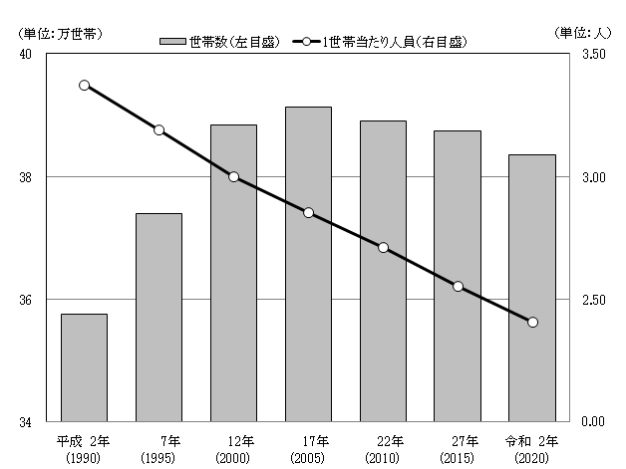

0



※　「１世帯当たり人員」は小数点以下第３位を四捨五入している。

また、一般世帯数を家族類型別にみると、「単独世帯」（世帯員が１人の世帯）は11万7,169世帯（一般世帯の30.6％）、「夫婦のみの世帯」は８万1,772世帯（同21.3％）、「夫婦と子供から成る世帯」は８万1,097世帯（同21.2％）、「ひとり親と子供から成る世帯」４万308世帯（10.5％）などとなっている。

平成27年と比べると、「単独世帯」は8.3％増となっており、一般世帯に占める割合は28.0％から30.6％に上昇している。また、「ひとり親と子供から成る世帯」は4.4％増となっており、一般世帯に占める割合は10.0%から10.5％に上昇している。「夫婦のみの世帯」、「夫婦と子供から成る世帯」、「ひとり親と子供から成る世帯」を併せた、いわゆる「核家族世帯」は平成27年に比べるとほぼ横ばいで、一般世帯に占める割合は53.0%となっている。（図６、表６を参照）

**図６　一般世帯の家族類型別割合の推移（平成７年～令和２年）〔秋田県〕**

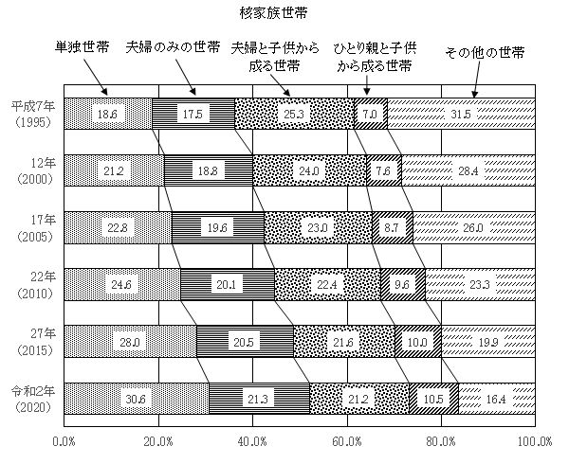

※　平成７年から17年の数値は、22年以降の家族類型の定義に合わせて組み替えて集計している。

〈ポイント〉

| ・一般世帯においては、「単独世帯」と「核家族世帯」のうち「夫婦のみの世帯」の増加により、１世帯当たり人員は減少傾向にある。 |
| --- |

**○　65歳以上世帯員のいる一般世帯は、22万536世帯。一般世帯の６割弱**

**○　「夫婦のみの世帯」は、５万4,852世帯（24.9％）**

**○　「単独世帯」（「一人暮らし高齢者世帯」）は、５万5,437世帯（25.1％**）

Ⅴ　高齢者世帯の状況

　65歳以上世帯員のいる一般世帯は22万536世帯となっており、一般世帯に占める割合は、57.5％となっている。

　世帯の家族類型別にみると、「単独世帯」（「一人暮らし高齢者世帯」）は５万5,437世帯（65歳以上世帯員のいる一般世帯の25.1％）、「夫婦のみの世帯」は５万4,852世帯（同24.9％）、「夫婦と子供から成る世帯」は２万6,903世帯（同12.2％）、「ひとり親と子供から成る世帯」は２万6,539世帯（同12.0％）などとなっている。

平成27年と比べると、「単独世帯」は15.9％増となっており、65以上世帯員のいる一般世帯に占める割合は22.1％から25.1％に上昇している。また「夫婦と子供から成る世帯」は9.7％増となっており、65歳以上世帯員のいる一般世帯に占める割合は11.3％から12.2％に上昇している。「夫婦のみの世帯」、「夫婦と子供から成る世帯」、「ひとり親と子供から成る世帯」を併せた、いわゆる「核家族世帯」は平成27年に比べ8.5％増となっており、65歳以上世帯員のいる一般世帯に占める割合は46.1％から49.1％に上昇している。（図７、表７を参照）

**図７　65歳以上世帯員のいる一般世帯の家族類型別割合の推移（平成７年～令和２年）〔秋田県〕**

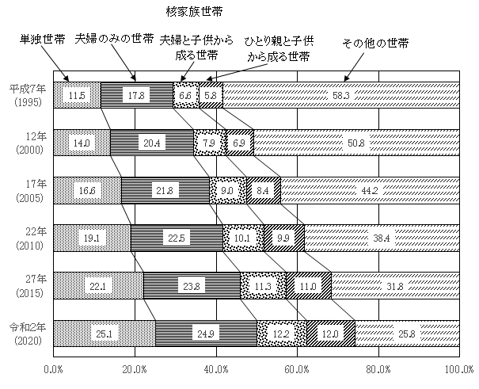

　　　　　　　※　平成７年から17年の数値は、22年以降の家族類型の定義に合わせて組み替えて集計している。

　65歳以上人口うち、単独世帯の人口は５万5,437人となっている。また、65歳以上人口に占める割合は15.5％となっており、65歳以上人口の７人に１人が一人暮らしになっている。

　男女別にみると、男性が１万7,653人、女性が３万7,784人で女性が男性の約2.1倍となっている。また、65歳以上人口に占める割合は、男性が11.9％、女性が18.0％となっており、65歳以上の男性のうち９人に１人、65歳以上の女性のうち６人に１人が一人暮らしとなっている。

　また、老人ホーム等に居住する「社会施設の入所者」は、２万4,340人となり、平成27年（２万1,333人）と比べると約1.1倍となっている。（図８、表８を参照）

**図８　世帯の種類、男女別65歳以上人口の推移（平成７年～令和２年）〔秋田県〕**

| ・高齢化により、「一人暮らし高齢者世帯」である「単独世帯」が増加しており、また、高齢者世帯においても「夫婦のみの世帯」や「夫婦と子供から成る世帯」などの増加により「核家族化」が進行している。  ・「社会施設の入所者」は、社会施設の整備とともに増加しているが、「病院・療養所の入院者」は減少傾向にある。 |
| --- |

〈ポイント〉

Ⅵ　住居の状況

**○　「一戸建」に住む世帯数は30万6,346世帯（80.7％、全国第１位）**

**○　「持ち家」に住む世帯数は29万4,808世帯（「持ち家率」77.6％、全国第１位）**

　住宅に住む一般世帯を住宅の建て方別にみると、「一戸建」が30万6,346世帯（一般世帯の80.7％）と最も多く、次いで「共同住宅」が６万7,850世帯（同17.9％）、「長屋建」が5,281世帯（同1.4％）などとなっている。

　住宅に住む一般世帯に占める「共同住宅」の割合の推移を平成２年以降についてみると、一貫して上昇しており、平成27年と比べると17.1％から17.9％に上昇している。しかし、全国では最も低い数値となっている。一方、「一戸建」の割合は下降しているものの、80.7％と全国で最も高くなっている。（図９、表９を参照）

**図９　住宅の建て方別住宅に住む一般世帯数の割合の推移（平成２年～令和２年）〔秋田県〕**

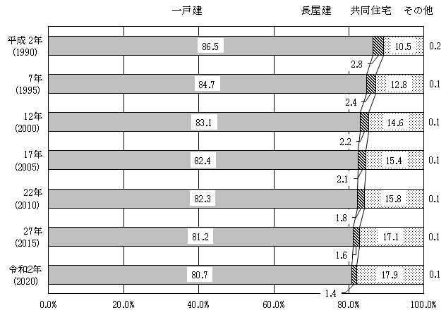

※　「長屋建」と「共同住宅」との主な相違は、廊下・階段などを共用しているかによる。

また、住宅に住む一般世帯を住宅の所有の関係別にみると、「持ち家」が29万4,808世帯（住宅に住む一般世帯の77.6％）と最も多く、次いで「民営の借家」が６万2,562世帯（同16.5％）、都道府県営住宅や市町村営住宅などの「公営の借家」が１万672世帯（同2.8％）、社宅や公務員宿舎などの「給与住宅」が7,958世帯（同2.1％）などとなっている。

持ち家率は77.6％で、全国第１位となっている。（図１０、表１０を参照）

**図１０　住宅の所有の関係別住宅に住む一般世帯数の割合の推移（平成２年～令和２年）〔秋田県〕**

※ 「公営の借家」には、「都市再生機構・公社の借家」を含む。

**○　外国人人口（原数値）は3,651人、人口に占める割合は0.4％**

**○　外国人人口に占める割合が最も高かったのは「中国」国籍（24.9％）**

Ⅶ　外国人の状況

外国人人口は3,651人で、人口に占める割合は0.4％であった。外国人人口を国籍別にみると、「中国」が908人（外国人人口の24.9％）で最も高く、次いで「フィリピン」が726人（同19.9％）、「ベトナム」が699人（同19.1％）などとなっている。平成27年に比べ「韓国・朝鮮」、「中国」の割合が低下し、「フィリピン」など東南アジア諸国の割合が増加しており、特に「ベトナム」は、約8.6倍と急増している。（図１１、表１１を参照）

**図１１　国籍別外国人人口の割合の推移（平成２年～令和２年）〔秋田県〕**

※　「タイ」は平成７年調査結果から集計された。

※　「ベトナム」は平成17年調査結果から集計された。

※　「その他」には無国籍及び国名「不詳」を含むため、「割合」は分母に無国籍及び国名「不詳」を含めて

算出している。

| ・「韓国･朝鮮」や「中国」といった東アジアの割合が減少傾向にある。近年、「フィリピン」や「ベトナム」などの東南アジアの割合が増加傾向にあるが、欧米の割合は少ない。 |
| --- |

〈ポイント〉

Ⅷ　市町村別の状況

**○　人口は１村で増加、２４市町村で減少。増加したのは東成瀬村で3.6％増、減少率が最も高いのは藤里町で13.8％減**

**○　15歳未満人口割合は、全市町村で減少、15～64歳人口割合は２村で増加、他は減少**

**○　65歳以上人口割合は、全市町村で増加**

　市町村の人口は１村で増加し、24市町村で減少した。増加したのは東成瀬村で94人、3.6％増となった。一方減少した24市町村のうち、減少数が最も大きいのは秋田市で8,142人減、次いで横手市の6,642人減、由利本荘市の5,220人減であった。減少率が最も高いのは藤里町で13.8％減、次いで上小阿仁村の13.4％減、男鹿市の11.4％減であった。（図１２、表１２を参照）

**図１２　市町村別人口増減率（平成27年、令和２年）〔秋田県〕**

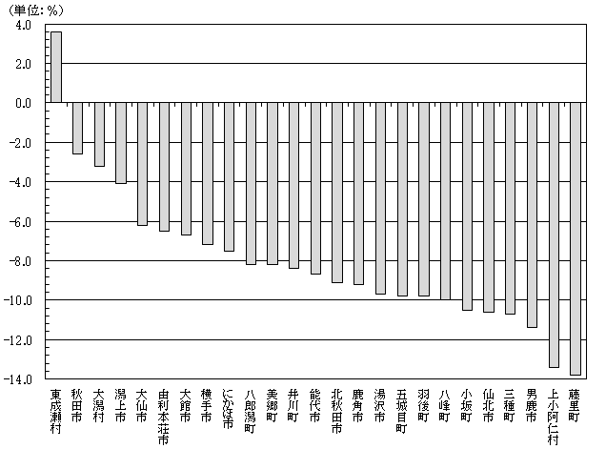

**全県：-6.2％**

年齢（３区分）別人口をみると、15歳未満人口の割合は、全市町村で減少した。割合の減少幅が最も大きいのは、東成瀬村で2.6ポイント減、最も小さいのは、上小阿仁村で0.2ポイント減であった。15～64歳人口の割合は、大潟村と東成瀬村を除き減少した。割合が増加したのは、東成瀬村で1.7ポイント増、大潟村で1.2ポイント増であった。一方、割合の減少幅が最も大きいのは、八郎潟町で5.2ポイント減であった。65歳以上人口の割合は、全市町村で増加した。割合の増加幅が最も大きいのは、八郎潟町で6.9ポイント増、最も小さいのは、東成瀬村で0.8ポイント増であった。65歳以上人口の割合、いわゆる「高齢化率」が最も高いのが上小阿仁村で53.7％と50％を超え、最も低いのは秋田市で31.7％あった。（図１３、表１３を参照）

**図１３　市町村別高齢化率（令和２年）〔秋田県〕**

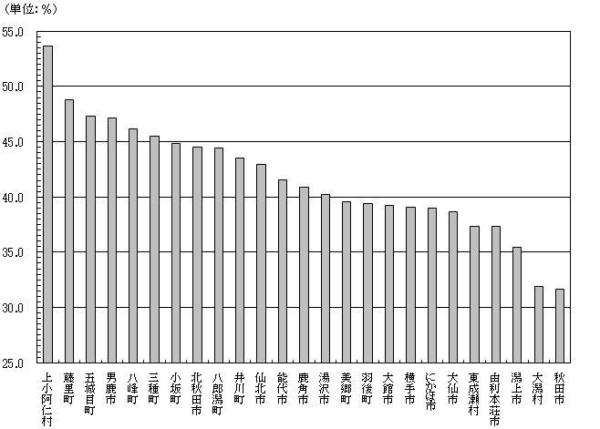

0.0

**全県：37.5%**



※　「高齢化率」とは、人口に占める65歳以上人口の割合である。

※　不詳補完値により算出。

| ・「東成瀬村」の人口増加の要因は、成瀬ダム建設工事に従事する建設作業員などの流入によるものである。  ・市町村別にみると、人口減少率と高齢化率ともに、市部よりも郡部において高くなる傾向が見られる。 |
| --- |

〈ポイント〉

**表１　人口、人口増減及び人口性比の推移（大正９年～令和２年）〔秋田県〕**



　　※　「人口性比」は、小数点以下第２位を四捨五入している。

　　※　外国人を含む。

**表２　年齢（３区分）別人口と割合の推移（大正９年～令和２年）〔秋田県〕**



　※　昭和15年は、朝鮮、台湾、樺太及び南洋群島以外の国籍の外国人を除いている。

　※　平成27年及び令和２年の実数は不詳補完値による。なお、平成27年及び令和２年の割合は不詳補完値により、

平成22年以前の割合は分母から不詳を除いて算出。

**表３　配偶関係、男女別15歳以上人口及び割合の推移（平成２年～令和２年）〔秋田県〕**



　※　平成27年及び令和２年の実数は不詳補完値による。なお、平成27年及び令和２年の割合は不詳補完値により、

平成22年以前の割合は分母から不詳を除いて算出。

**表４　配偶関係、年齢(5歳階級)、男女別15歳以上人口及び割合（令和２年）〔秋田県〕**



　※　実数は不詳補完値による。また、割合は不詳補完値により算出。

**表５　世帯の種類別世帯数と世帯人員の推移（平成２年～令和２年）〔秋田県〕**



　※　平成２年から17年は、「総数」に世帯の種類「不詳」を含む。

　※　「１世帯当たり人員」は、小数点以下第３位を四捨五入している。

**表６　世帯の家族類型別一般世帯の推移（平成７年～令和２年）〔秋田県〕**



※　平成７年から17年の数値は、22年以降の家族類型の定義に合わせて組み替えて集計している。

※　平成22年から令和２年は、「一般世帯」に世帯の家族類型「不詳」を含む。

**表７　世帯の家族類型別65歳以上世帯員のいる一般世帯の推移（平成７年～令和２年）〔秋田県〕**



※　平成７年から17年の数値は、22年以降の家族類型の定義に合わせて組み替えて集計している。

※　（　）内の数値は、「一般世帯」に占める「65歳以上世帯員のいる一般世帯」の割合である。

**表８　世帯の種類、男女別65歳以上人口の推移（平成７年～令和２年）〔秋田県〕**



　　※　原数値によるため、不詳補完値とは一致しない。

**表９　住宅の建て方別住宅に住む一般世帯数と割合の推移（平成２年～令和２年）〔秋田県〕**



　　※　「長屋建」と「共同住宅」との主な相違は、廊下・階段などを共用しているかによる。

　　※　平成22年は、「総数」に住宅の建て方「不詳」を含む。

**表１０　住宅の所有の関係別住宅に住む一般世帯数と割合の推移（平成２年～令和２年）〔秋田県〕**



　　※　「公営の借家」には、「都市再生機構・公社の借家」を含む。

**表１１　国籍別外国人人口と割合の推移（平成２年～令和２年）〔秋田県〕**



　　※　「タイ」は平成７年調査結果から集計された。

　　※　「ベトナム」は平成17年調査結果から集計された。

　　※　「その他」には無国籍及び国名「不詳」を含むため、「割合」は分母に無国籍及び国名「不詳」を含めて算出している。

**表１２　市町村別人口と世帯数の状況（平成27年、令和２年）〔秋田県〕**



**表１３　市町村別、年齢（３区分）別人口の割合（平成27年、令和２年）〔秋田県〕**



※　不詳補完値により算出。

（参考）令和２年国勢調査の主な集計表公表予定（総務省統計局による）

|  |  |  |  |
| --- | --- | --- | --- |
| 公表予定 | 区　分　及　び　内　容 | | 地　　域 |
| 令和4年2月 | 人口移動集計 | **移動人口の男女・年齢等集計**  人口の転出入状況に関する結果 | 全国  都道府県  市区町村 |
| 令和4年5月 | 基本集計 | **就業状態等基本集計**  人口の労働力状態、夫婦、子供のいる世帯等の産  業・職業大分類別構成に関する結果 | 全国  都道府県  市区町村 |
| 令和4年7月 | 従業地・  通学地集計 | **従業地・通学地による人口・就業状態等集計**  従業地・通学地による人口の基本的構成及び就業  者の産業・職業大分類別構成に関する結果 | 全国  都道府県  市区町村 |
| 令和4年8月 | 人口移動集計 | **移動人口の就業状態等集計**  移動人口の労働力状態、産業・職業大分類別構成  に関する結果 | 全国  都道府県  市区町村 |
| 令和4年12月 | 抽出詳細集計 | **抽出詳細集計**  就業者の産業・職業小分類別構成等に関する詳細  な結果 | 全国  都道府県  市区町村 |
| 該当する基本集計等の公表後 | 小地域集計 | **人口等基本集計に関する集計**  **就業状態等基本集計に関する集計**  **従業地・通学地による人口・就業状態等集計に関す**  **る集計**  **移動人口の男女・年齢等集計に関する集計** | 町丁・字等  基本単位区  地域メッシュ |

**この資料に関する問合せ先**

秋田県企画振興部調査統計課　生活統計班

電　話　　０１８－８６０－１２５８

ＦＡＸ　　０１８－８６０－１２５２